RF-0X El sistema debe permitir al usuario realizar búsquedas de invitados y equipos por medio de sus datos CU-0X
Código RF |  | RF-0X
Autor |  | Johan Stiven Perez Sanchez
Caso de uso | Cu-0X | Crear cuenta de cliente
Descripción |  | (RF-0X)Este caso de uso describe el proceso mediante el cual un usuario realiza una búsqueda de invitado o equipo por medio de los datos suministrados
Actores |  | Usuario
Precondiciones |  | El usuario debe estar registrado en el programa  El usuario debe tener acceso a internet y a la interfaz de usuarios.
Secuencia Normal | Paso | Acción
Secuencia Normal | 1 | El usuario debe acceder a la página de  búsqueda del sistema.
Secuencia Normal | 2 | El sistema muestra la barra de búsqueda.
Secuencia Normal | 3 | El usuario ingresa en la barra de búsqueda el dato que se vaya a buscar
Secuencia Normal | 4 | El usuario hace clic en el botón “Buscar”
Secuencia Normal | 5 | El sistema realiza la petición a las bases de datos, buscando el dato suministrado
Secuencia Normal | 6 | El sistema devuelve los registros de la base de datos que coincidan con la búsqueda
Post Condición |  | El usuario recibe lo registros de la base de datos que coincidan con la búsqueda
Alternativa |  | Si no se encuentran resultados en la base de datos se le informa al usuario que no hay coincidencias para su búsqueda

1. DIAGRAMA CASO DE USO CU-01

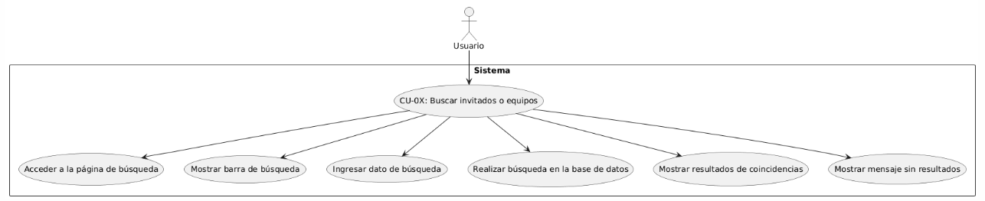
Historia de Usuario
Crear una Cuenta ID: HU-0X
Título: Búsqueda de invitados y equipos
Como usuario del sistema,
quiero realizar búsquedas de invitados o equipos por medio de sus datos (como nombre, documento, o serial),
para poder encontrar información específica de forma rápida y eficiente.

Criterios de Aceptación:

- El sistema debe mostrar una interfaz de búsqueda con una barra o campo de texto.
- El usuario puede escribir cualquier dato relevante (por ejemplo: documento del invitado o serial del equipo).
- El sistema debe permitir seleccionar el tipo de búsqueda (por invitado o por equipo).
- Al presionar el botón “Buscar”, el sistema debe realizar la consulta en la base de datos correspondiente.
- Si el dato coincide con registros existentes, el sistema debe mostrar los resultados en una tabla o lista.
- Si no se encuentran coincidencias, el sistema debe mostrar el mensaje:
“No se encontraron resultados para la búsqueda ingresada.
7. La búsqueda debe realizarse sobre las siguientes tablas:
public.invitados (para datos de personas)
public.equipos (para datos de equipos)
8. El sistema debe validar que el usuario haya ingresado al menos un carácter antes de
permitir la
búsqueda.
9. En caso de errores de conexión o de base de datos, el sistema debe mostrar un
mensaje de error
genérico.

10.Tablas involucradas:
Tabla equipos
Campo | Tipo | Descripción
idequipo | integer | Identificador del equipo (PK)
modelo | varchar(100) | Modelo del equipo
serial | varchar(50) | Serial único
fecha_ingreso | timestamp | Fecha de ingreso
fecha_salida | timestamp | Fecha de salida (null)
idinvitado | integer | Relación con el invitado (FK)
Tabla invitados
Campo | Tipo | Descripción
idinvitado | integer | Identificador del invitado (PK)
documento | varchar(10) | Documento de identidad
nombres | varchar(100) | Nombre completo
telefono | varchar(10) | Teléfono
correo | varchar(200) | Correo personal

DIAGRAMA DE CLASES
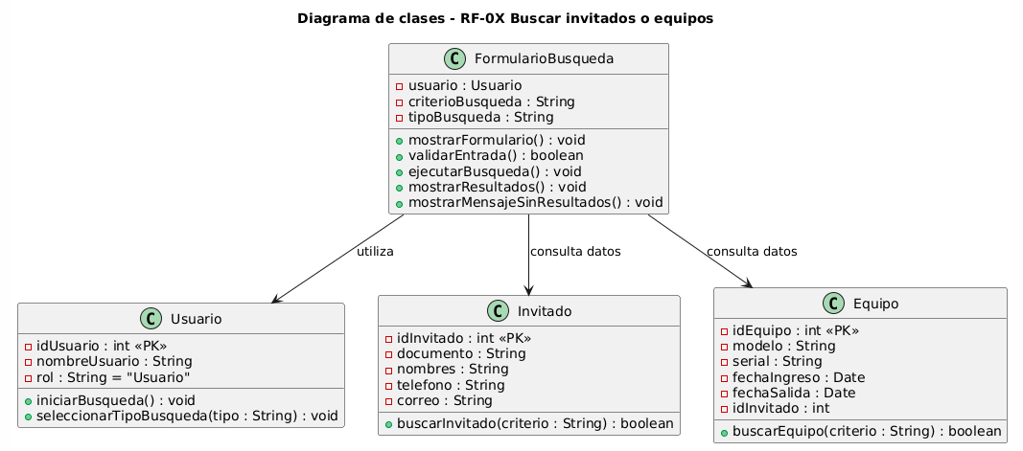
- DIAGRAMA ER FR-01

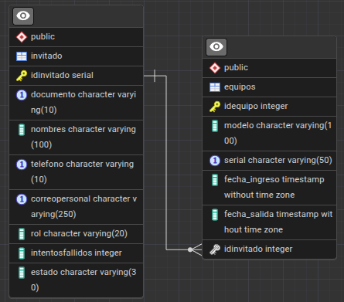
Tabla equipos:
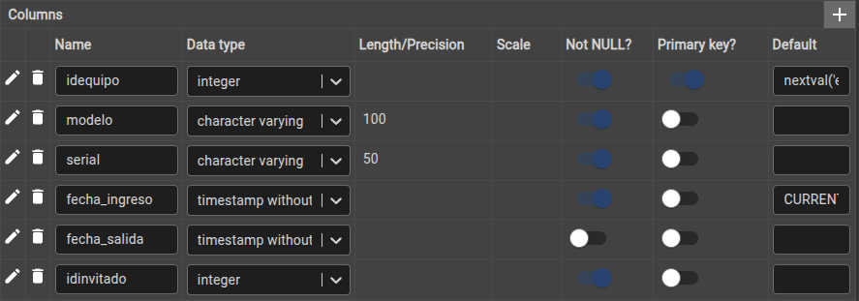

Tabla invitado:
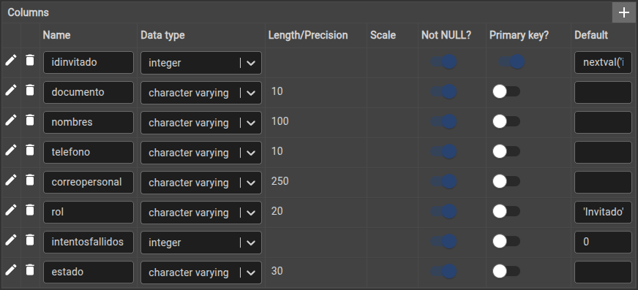

SKETCH PAGINA WEB (WIREFRAME)

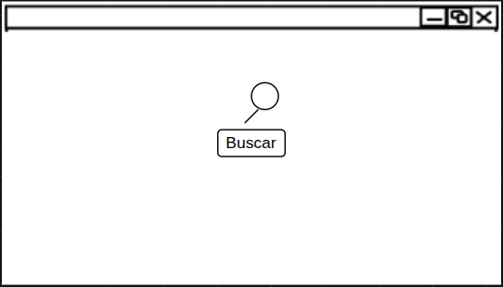

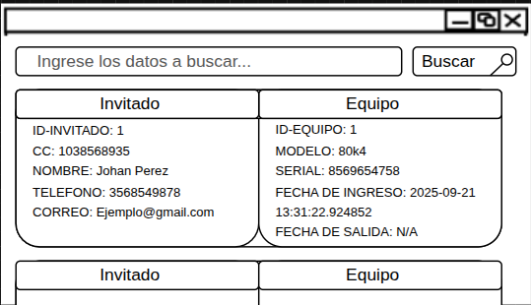
SKETCT MOVIL (WIREFRAME)
